Documento de Arquitetura de Software

[Sigla] – [Nome do Projeto]
Gestor do Projeto | Gerente de Projeto
Alexandre Silva dos Santos | Equipe FreeLanceNow
alexandre.santos@p.ucb.br | fabio.rocha@a.ucb.br

Objetivo deste Documento
Este documento tem como objetivo descrever as principais decisões de projeto tomadas pela equipe de desenvolvimento e os critérios considerados durante a tomada destas decisões. Suas informações incluem a parte de hardware e software do sistema FreeLanceNow.

Histórico de Revisão
Data | Demanda | Autor | Descrição | Versão
20/04/2026 | FLN-000001 | Equipe FreeLancer | Versão inicial do Documento de Arquitetura de Software do FreeLanceNow | 1.0
05/05/2026 | FLN-000002 | Equipe FreeLancer | Foi adicionado os campos de prototipação, com adesão das telas, fluxos de usuários e descrição de funcionalidades | 1.1

Sumário
1. INTRODUÇÃO 3
1.1 Finalidade 3
1.2 Escopo 3
1.3 Definições, Acrônimos e Abreviações 3
1.4 Referências 4
2. REPRESENTAÇÃO ARQUITETURAL 4
3. REQUISITOS E RESTRIÇÕES ARQUITETURAIS 5
4. VISÃO DE CASOS DE USO 5
4.1 Casos de Uso significantes para a arquitetura 5
5. VISÃO LÓGICA 7
5.1 Visão Geral – pacotes e camadas 7
6. VISÃO DE IMPLEMENTAÇÃO 9
6.1 Caso de Uso [00X] 9
6.1.1 Diagrama de Classes 9
6.1.2 Diagrama de Sequência 10
7. VISÃO DE IMPLANTAÇÃO 11
8. DIMENSIONAMENTO E PERFORMANCE 11
8.1 Volume 11
8.2 Performance 11
9. QUALIDADE 11

INTRODUÇÃO

Finalidade
Este documento fornece uma visão arquitetural abrangente do sistema FreeLanceNow, usando diversas visões de arquitetura para representar diferentes aspectos do sistema. O objetivo deste documento é capturar e comunicar as decisões arquiteturais significativas que foram tomadas em relação ao sistema.
O documento irá adotar uma estrutura baseada na visão “4+1” de modelo de arquitetura [KRU41].

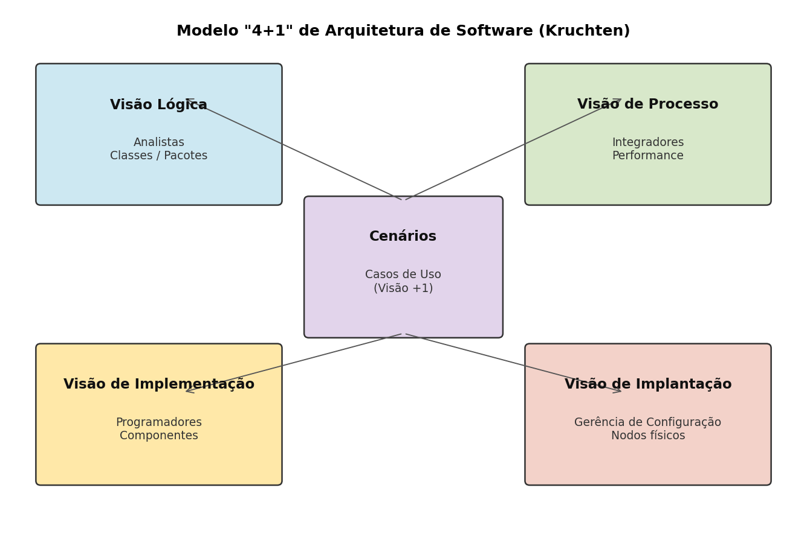
Figura 1 – Arquitetura 4+1

Escopo
Este Documento de Arquitetura de Software se aplica ao FreeLanceNow, uma plataforma digital (web e mobile) voltada para conectar pessoas que precisam de serviços gerais com profissionais freelancers que oferecem esses serviços. A plataforma será desenvolvida pela Equipe FreeLance no âmbito do projeto acadêmico da disciplina de Engenharia de Software.
O sistema contempla cadastro e autenticação de usuários, cadastro de serviços por freelancers, busca e contratação de serviços por clientes, avaliação dos serviços realizados e um painel administrativo para gerenciamento da plataforma.

Definições, Acrônimos e Abreviações
QoS – Quality of Service, ou qualidade de serviço. Termo utilizado para descrever um conjunto de qualidades que descrevem os requisitos não-funcionais de um sistema, como performance, disponibilidade e escalabilidade [QOS].
LGPD – Lei Geral de Proteção de Dados Pessoais (Lei nº 13.709/2018), que regulamenta o tratamento de dados pessoais no Brasil.
UML – Unified Modeling Language, linguagem gráfica de notação padrão para modelagem de sistemas orientados a objetos.
REST – Representational State Transfer, estilo arquitetural para sistemas distribuídos baseado em recursos acessíveis por HTTP.
JWT – JSON Web Token, padrão aberto (RFC 7519) para autenticação e troca segura de informações entre partes.
ORM – Object-Relational Mapping, técnica que mapeia estruturas de um banco de dados relacional para objetos no código da aplicação.
2FA – Two-Factor Authentication, autenticação de dois fatores utilizada como camada adicional de segurança no login.
MDS – Metodologia de Desenvolvimento de Software, conjunto de práticas e artefatos adotados pela equipe.
JDBC – Java Database Connectivity, API padrão da plataforma Java para acesso a bancos de dados relacionais.

Referências

[KRU41]: The “4+1” view model of software architecture, Philippe Kruchten, November 1995, http://www3.software.ibm.com/ibmdl/pub/software/rational/web/whitepapers/2003/Pbk4p1.pdf
[QOS]: https://docs.oracle.com/cd/E19636-01/819-2326/6n4kfe7dj/index.html
[VIS]: FreeLanceNow – Documento de Visão, Versão 1.0, Equipe FreeLanceNow, Março/2026.
[UC]: FreeLanceNow – Especificação de Casos de Uso, Versão 1.0, Equipe FreeLanceNow, 07/04/2026.
[LGPD]: Lei nº 13.709, de 14 de agosto de 2018 – Lei Geral de Proteção de Dados Pessoais (LGPD).

REPRESENTAÇÃO ARQUITETURAL

Este documento irá detalhar as visões baseado no modelo “4+1” [KRU41], utilizando como referência os modelos definidos na MDS. As visões utilizadas no documento serão:
Visão | Público | Área | Modelo da MDS
Lógica | Analistas | Realização dos Casos de Uso | Diagrama de Classes
Processo | Integradores | Performance, Escalabilidade, Concorrência | Requisitos Não-Funcionais
Implementação | Programadores | Componentes de Software | Diagrama de Pacotes / Componentes
Implantação | Gerência de Configuração | Nodos físicos | Diagrama de Implantação
Caso de Uso | Todos | Requisitos funcionais | Especificação de Casos de Uso
Dados | Especialistas em dados  Administradores de dados | Persistência de dados | Modelo Entidade-Relacionamento
Tabela 1 – Visões, Público, Área e Artefatos da MDS

REQUISITOS E RESTRIÇÕES ARQUITETURAIS
Esta seção descrever os requisitos de software e restrições que tem um impacto significante na arquitetura.

Requisito | Solução
Linguagem | Back-end em Java (Spring Boot / Spring MVC) para implementação da API REST e das regras de negócio. Front-end web em HTML5, JavaScript (ES6+) e Tailwind CSS, com layout responsivo para acesso via desktop e dispositivos móveis no mesmo código-base.
Plataforma | Servidor de aplicação Java (JRE 17+) com Spring Boot utilizando Tomcat embarcado, executado em ambiente Linux, com possibilidade de containerização via Docker. Servidor web Nginx atuando como reverse proxy para a API e servindo os arquivos estáticos do front-end.
Segurança | Autenticação via JWT (JSON Web Token) com opção de 2FA. Senhas armazenadas com hash bcrypt. Comunicação exclusivamente via HTTPS (TLS 1.2+). Controle de acesso baseado em perfis (Cliente, Freelancer e Administrador). Conformidade com a LGPD para tratamento de dados pessoais.
Persistência | Banco de dados relacional PostgreSQL 15 para armazenamento de usuários, serviços, contratações e avaliações. Armazenamento de imagens em serviço de object storage (S3-compatible). Acesso aos dados via ORM para abstração das consultas.
Internacionalização (i18n) | Interface disponibilizada inicialmente em Português do Brasil (pt-BR). Estrutura preparada com chaves de tradução para adição futura de outros idiomas sem necessidade de refatoração.
Tabela 2 – Exemplo de requisitos e restrições

VISÃO DE CASOS DE USO
Esta seção lista as especificações centrais e significantes para a arquitetura do sistema.
Lista de casos de uso do sistema:
- UC01 – Cadastro e Autenticação de Usuários
- UC02 – Cadastro de Serviços pelo Freelancer
- UC03 – Busca e Contratação de Serviços
- UC04 – Avaliação de Serviços
- UC05 – Painel Administrativo

Casos de Uso significantes para a arquitetura
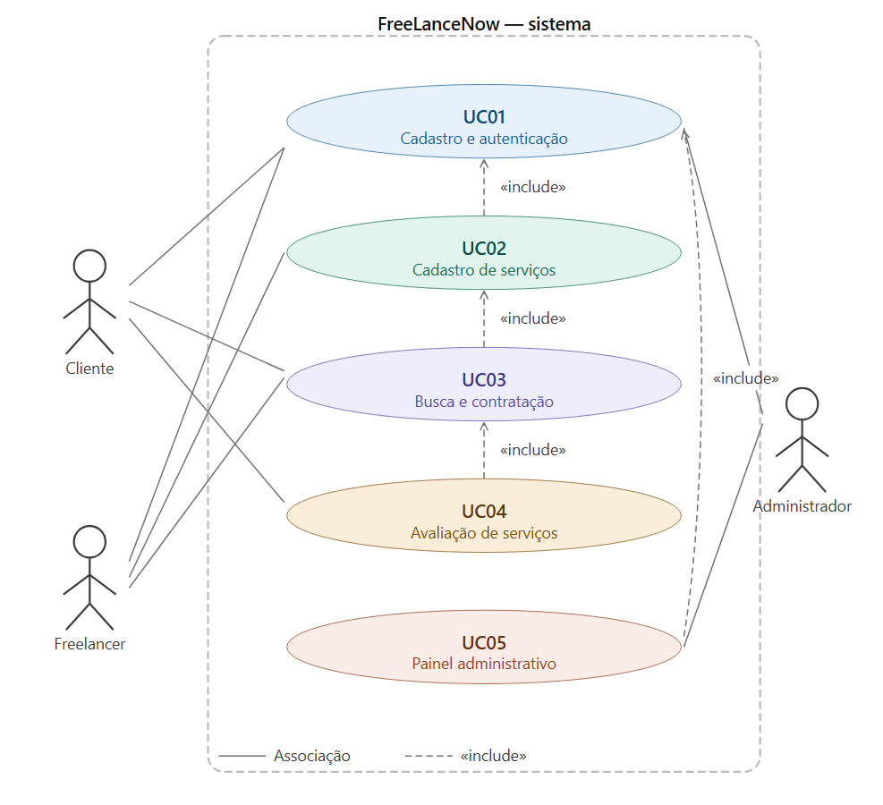
Figura 2 – Diagrama de Casos de Uso do FreeLanceNow

VISÃO LÓGICA
Descrever uma visão lógica da arquitetura. Descrever as classes mais importantes, sua organização em pacotes de serviços e subsistemas, e a organização desses subsistemas em camadas. Também descreve as realizações dos casos de uso mais importantes, por exemplo, aspectos dinâmicos da arquitetura. Diagramas de classes e sequência devem ser incluídos para ilustrar os relacionamentos entre as classes significativas na arquitetura, subsistemas, pacotes e camadas.

Visão Geral – pacotes e camadas
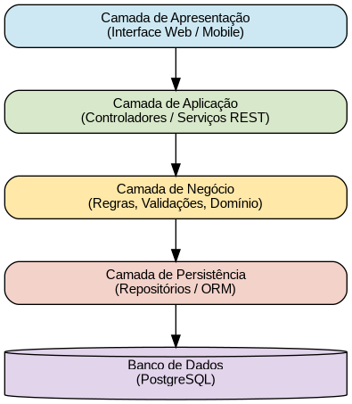
Figura 3 – Diagrama de Camadas da Aplicação FreeLanceNow

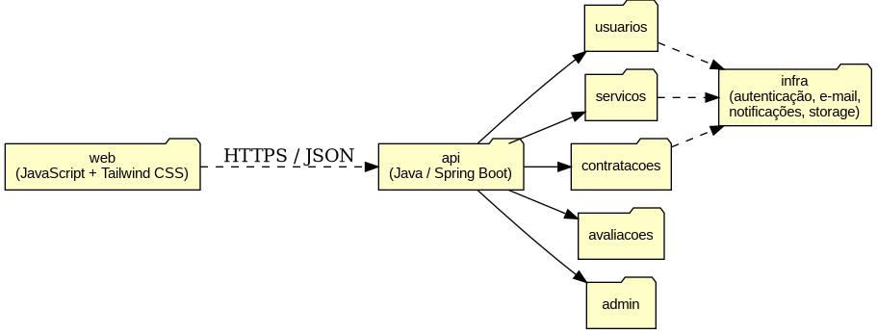
Figura 4 – Diagrama de Pacotes da Aplicação FreeLanceNow

VISÃO DE IMPLEMENTAÇÃO

Caso de Uso UC03 – Busca e Contratação de Serviços

Diagrama de Classes
O diagrama a seguir apresenta as classes envolvidas na realização do UC03, destacando os atributos, operações e os relacionamentos entre Cliente, Freelancer, Serviço, Contratação, Avaliação e Categoria:
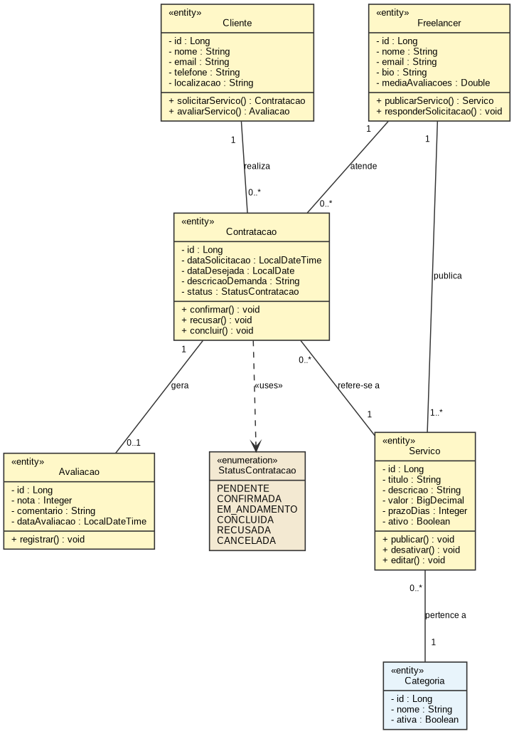
Figura 5 – Diagrama de Classes do UC03

Diagrama de Sequência
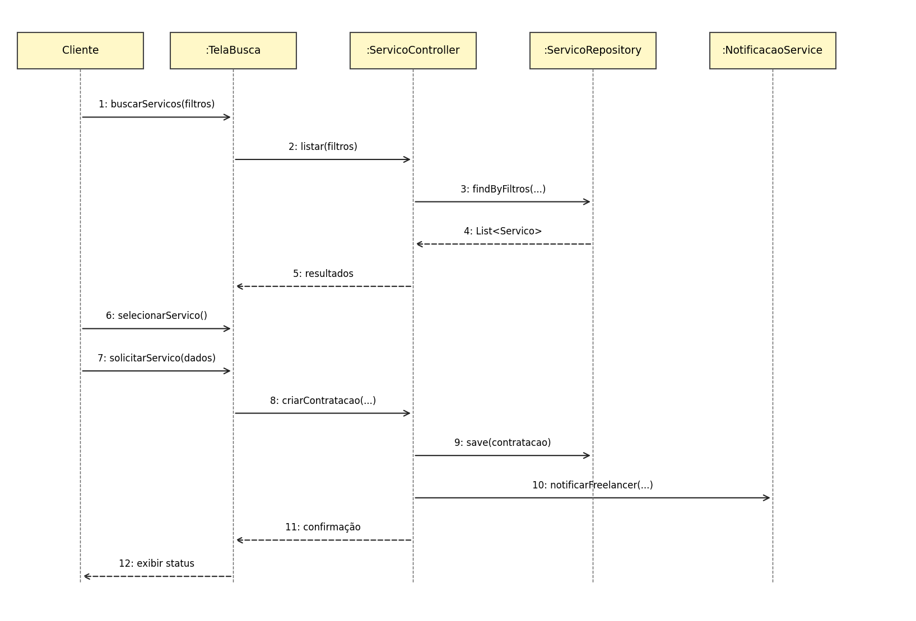
Figura 6 – Diagrama de Sequência do UC03

Caso de Uso UC2 - Cadastro de serviços pelo freelancer

Diagrama de classes
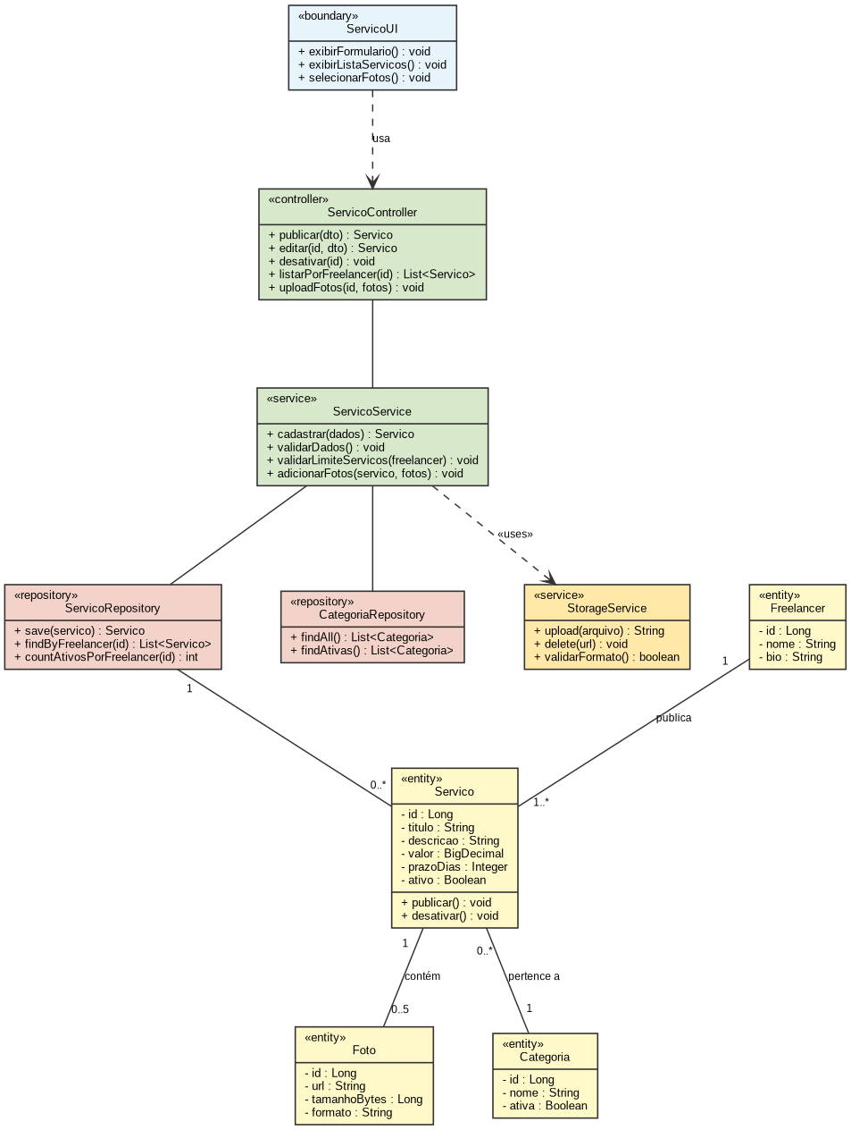
Figura 7 – Diagrama de Classes do UC02

Diagrama de Sequência
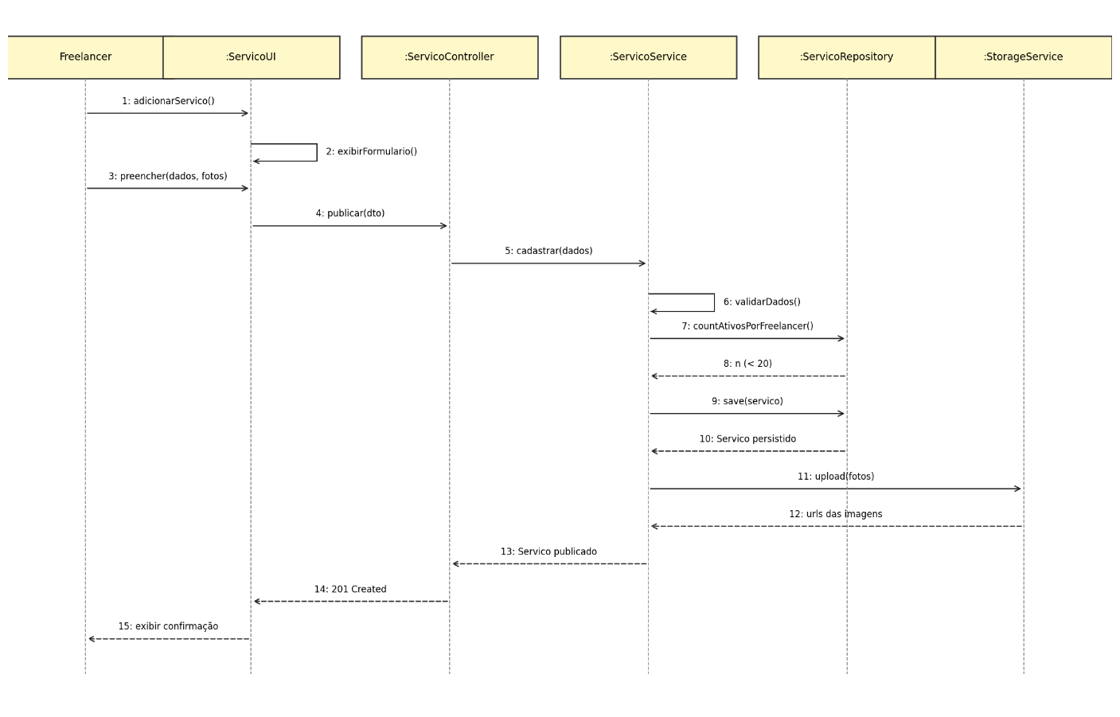
Figura 8 – Diagrama de Sequência do UC02

Caso de Uso UC1 – Cadastro e autenticação do Usuário

Diagrama de classes
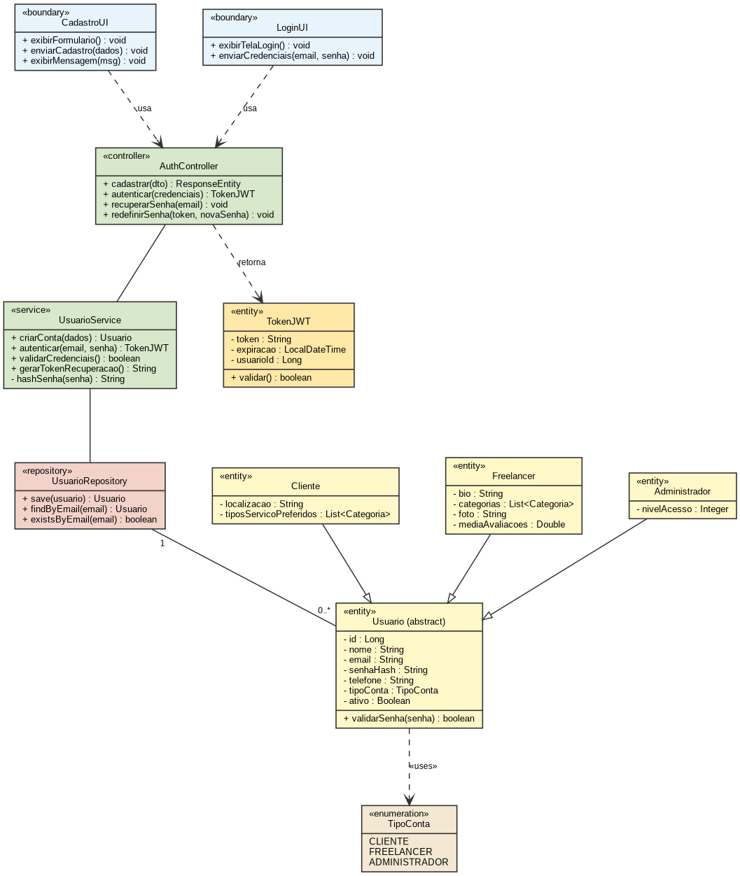
Figura 9 – Diagrama de Classes do UC01

Diagrama de Sequência
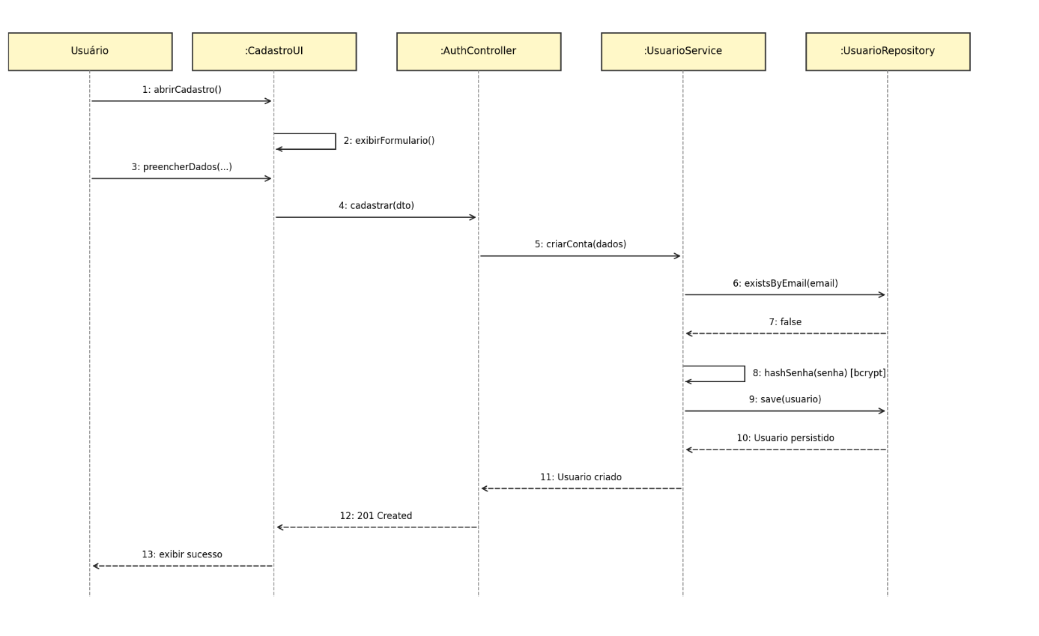
Figura 10 – Diagrama de Sequência do UC01

VISÃO DE IMPLANTAÇÃO
O sistema será implantado na seguinte topologia:
• Dispositivo do Usuário: computador com navegador web moderno (Chrome, Firefox, Edge ou Safari) ou smartphone iOS/Android acessando a aplicação através do navegador móvel, com layout responsivo adaptado ao tamanho da tela.
• Servidor de Aplicação: instância Linux executando a API FreeLanceNow (Java com Spring Boot, Tomcat embarcado) e servindo os arquivos estáticos do front-end web (JavaScript + Tailwind CSS), com Nginx como reverse proxy.
• Servidor de Banco de Dados: instância dedicada com PostgreSQL 15, acessível via JDBC apenas pela rede interna do servidor de aplicação (porta 5432).
• Serviços Externos: provedor SMTP para envio de e-mails transacionais, serviço de notificação para alertas em tempo real ao usuário e serviço de object storage para armazenamento das imagens dos serviços.
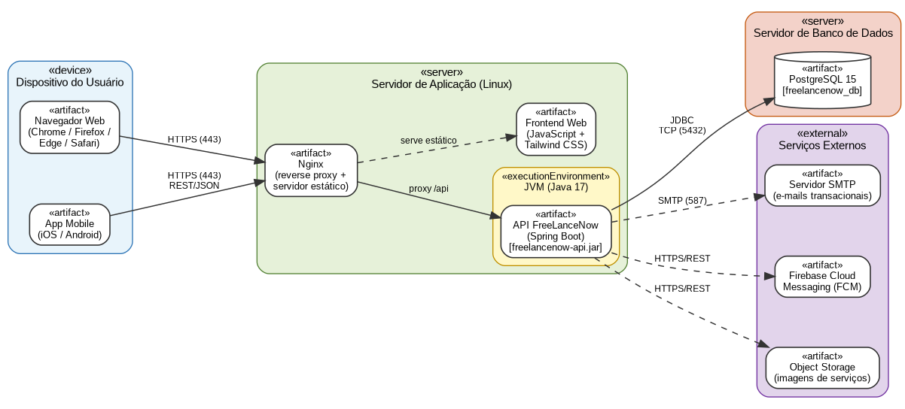
Figura 11 – Diagrama de Implantação do FreeLanceNow

DIMENSIONAMENTO E PERFORMANCE

Volume
Enumerar os itens relativos ao volume de acesso aos recursos da aplicação:

- Número estimado de usuários cadastrados: 5.000
- Número estimado de acessos diários: 1.500
- Número estimado de acessos simultâneos em pico (horário comercial): 200
- Tempo médio de sessão de um usuário: 15 minutos
- Número estimado de serviços ativos cadastrados: 2.000
- Número estimado de contratações realizadas por mês: 800

Performance

Enumerar os itens referentes à resposta esperada do sistema:

- Tempo máximo para carregamento de uma página (P95): 3 segundos.
- Tempo máximo para execução de uma busca de serviços (P95): 3 segundos.
- Tempo máximo para execução de uma contratação (solicitação → persistência): 5 segundos.
- Tempo máximo para envio de notificação de nova solicitação ao freelancer: 10 segundos.
- Disponibilidade alvo do sistema: 99,0% em horário comercial.

QUALIDADE

Enumerar os itens de qualidade de software [QOS] significativos para a aplicação:

Item | Descrição | Solução
Escalabilidade | Capacidade do sistema de suportar crescimento da base de usuários sem refatoração completa da arquitetura. | Arquitetura em camadas com separação entre front-end e back-end (API REST). Possibilidade de escalar horizontalmente a API atrás de um balanceador de carga e de adicionar réplicas de leitura no PostgreSQL.
Confiabilidade, Disponibilidade | Garantia de que os dados de contratos e avaliações não sejam perdidos e de que o sistema esteja disponível para os usuários. | Backup automático diário do banco de dados PostgreSQL, transações ACID para as operações críticas (contratação, avaliação) e monitoramento de saúde da aplicação.
Portabilidade | Aplicativo responsivo e funcional em iOS, Android e principais navegadores web | Front-end web com layout responsivo utilizando Tailwind CSS (breakpoints para desktop, tablet e mobile). Um único código-base em JavaScript atende todos os dispositivos, eliminando a necessidade de aplicativos nativos nesta versão.
Segurança | Proteção dos dados pessoais dos usuários e das credenciais de acesso, em conformidade com a LGPD. | Autenticação JWT com expiração, 2FA opcional, criptografia de senhas com bcrypt, HTTPS obrigatório em todas as chamadas e aceite explícito de Termos de Uso e Política de Privacidade no cadastro.
Usabilidade | Facilidade de uso para perfis técnicos e não técnicos (Requisito Não-Funcional do Documento de Visão). | Fluxos simplificados de cadastro, busca e contratação com no máximo 3 cliques até a ação principal. Feedback visual imediato para todas as ações do usuário.

PROTÓTIPO

Principais telas do sistema
Telas | Função
Busca de Serviços | Permitir que empresas ou clientes explorem "pacotes de serviços" específicos previamente cadastrados pelos freelancers na plataforma.
Perfil do Freelancer | Atuar como o currículo detalhado e portfólio digital do profissional. É a página de conversão onde a empresa toma a decisão de enviar um convite de contratação.
Perfil da Empresa | Servir como uma página institucional pública para a empresa contratante. Seu objetivo é transmitir segurança e transparência para o freelancer que avalia uma proposta.
Dashboard da Empresa | Ser o centro de controle e painel gerencial do contratante logado no sistema.
Meus Projetos | Gerenciar o funil de contratação da empresa, organizando as demandas abertas, em andamento e já concluídas.
Publicar Novo Projeto | Interface estruturada de formulário para que a empresa crie e detalhe uma nova oportunidade de trabalho, tornando-a visível para os freelancers da plataforma.
Busca de Profissional | Mecanismo de "Hunting" (pesquisa ativa). Diferente da "Busca de Serviços" (onde se procura um produto fechado), aqui a empresa busca o perfil ideal de talento por meio de habilidades e características.
Tela de Login | Autenticar o usuário de forma segura e redirecioná-lo automaticamente para o painel correto (Dashboard da Empresa ou do Freelancer) com base no seu tipo de conta.
Tela de Cadastro - Perfil Freelancer | Coletar as informações vitais para criar a conta do profissional e prepará-lo para a exibição no catálogo da plataforma.
Tela de Cadastro - Perfil Empresa/Cliente | Registrar a empresa contratante de forma rápida para que ela possa publicar um projeto ou iniciar uma busca o mais rápido possível.

Fluxo de usuário
- Visitante acessa a plataforma -> Escolhe "Cadastrar" ou "Entrar" -> Preenche credenciais -> Sistema redireciona com base no Tipo de Conta.
- Fluxo do Cliente: Acessa Home -> Realiza Busca/Filtro -> Visualiza Lista -> Clica em um Serviço -> Analisa Perfil -> Clica em "Solicitar Serviço" -> Preenche Dados -> Envia Solicitação. Após conclusão -> Recebe Notificação -> Avalia o Serviço.
- Fluxo do Freelancer: Acessa Dashboard -> Clica em "Adicionar Serviço" -> Preenche Formulário e Fotos -> Publica. Recebe notificação de solicitação -> Aceita ou Recusa (em até 48h).

